立命館大学教職員組合 第1回 ワーキング・コモンズ
今日から役立つ「36協定」講座
2015.06.12. 佐藤敬二（法学部教員職場）

はじめに
立命館大学における36協定改定議論

1.労働時間規制
1)労働基準法：32条→1週40時間、1日8時間
36条→36協定で時間外労働、3項で限度基準を守る義務
37条→125％以上の割増賃金支払い、1か月60時間以上で150％以上
2)ILO：1919年1号条約→1日8時間、1週48時間、1935年47号条約→1週40時間
適用除外はあるが、時間延長は労使協定による若干の弾力化の場合を認めるのみ

2.労働時間規制の意義
1)労基法32条、36条、37条の立法理由（1947年）
8時間労働制は、立法当時の調査で72.79%の事業場が8時間以内であったため
国際労働基準を取り入れたいが、破壊しつくされた当時の日本では8時間労働では国民の必要とする最低生活を支えることは不可能ではないかとの疑問から（当時の労働保護課長であった寺本廣作氏）
125％の割増は、立法当時の調査で割増率の平均が約121％であったため
2)ＩＬＯ”Decent Working Time”
①労働者の健康によい、②家族にフレンドリー、③男女平等を進める、④それらを通じて生産的、⑤労働時間について労働者の意志と決定が認められる

3.労働運動と労働時間規制
1)1886年 米国でのゼネスト→メーデー：8時間労働制の要求
日本での最初のストライキ：労働時間管理についての要求
2)1919年 ILO第1号条約（8時間労働条約）←日本は未だに批准できず
当時、日本は、1日10時間から12時間であるべきとして反対
日本での最初のサボタージュ→日本で最初の8時間労働制（川崎造船所）
ただし、兵庫県下でも既に20工場が採用済みではありました

4.日本の労働時間と時間規制
1)日本の労働時間
・超長時間（国際的に1600時間、日本も原則通りなら）、実際は2100時間
・長時間になってきたのは明治時代の中期より、超長時間の定着は60年代から
←日本人は古来より勤勉なので長時間労働というのは嘘
2)時間規制
・意義：①→過労死、②→ワークライフバランス、④→生産性向上
・e.g.残業代をほしい
←37条の割増賃金は安上がり、安く使われるよりも自分に投資することが大切
3)能力主義的意識
・e.g.一所懸命働いている者とそうでない者が同一賃金なのは不公平
←能力主義・成果主義制度が成功していないのは
←米国の能力主義：若年者の失業率は高い、理由は能力ないから、OJTはとんでもない
不調なら解雇←人間なので好調な時もあれば不調な時もあるが

むすび：共同の力で時間規制を cf.ヨーロッパの時間規制
［資料］
＜関連規定＞
☆労働基準法32条
使用者は、労働者に、休憩時間を除き一週間について四十時間を超えて、労働させてはならない
使用者は、一週間の各日については、労働者に、休憩時間を除き一日について八時間を超えて、労働させてはならない
→罰則：119条
次の各号の一に該当する場合は、これを六箇月以下の懲役又は三十万円以下の罰金に処する
☆労働基準法36条
使用者は、当該事業場に、労働者の過半数で組織する労働組合がある場合においてはその労働組合、労働者の過半数で組織する労働組合がない場合においては労働者の過半数を代表する者との書面による協定をし、代表する者との書面による協定をし、これを行政官庁に届け出た場合においては、第32条から第32条の5まで若しくは第40条の労働時間又は前条の休日に関する規定にかかわらず、その協定で定めるところによって労働時間を延長し、又は休日に労働させることができる。
→行政解釈
「労働基準法上の労使協定の効力は、その協定に定めるところによって労働させても労働基準法に違反しないという免罰的効力をもつものであり、労働者の民事上の義務は、当該協定から直接生じるものではなく、労働協約、就業規則等の根拠が必要である」（昭和63年1月1日基発1号）
→日立製作所武蔵工場事件・最高裁判決、学校法人立命館教職員就業規則32条
「一定期間の延長時間の限度について協定をした場合に、これに違反して時間外労働をさせれば、法違反となる」（昭和53年11月20日基発642号）
☆労働基準法37条
使用者が、第33条又は前条第1項の規定により労働時間を延長し、又は休日に労働させた場合においては、その時間又はその日の労働については、通常の労働時間又は労働日の賃金の計算額の2割5分以上5割以下の範囲内でそれぞれ政令で定める率以上の率で計算した割増賃金を支払わなければならない→罰則：119条
（中略）
④第1項及び前項の割増賃金の計算となる賃金には、家族手当、通勤手当その他厚生労働省令で定める賃金は算入しない
＜日本で最初のストライキ＞
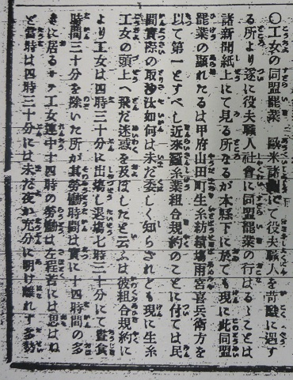
☆諸資料やデータとその解説は、私のウェブサイトにおいてありますので、ご参照ください。
私のサイトURL：www.ritsumei.ac.jp/~satokei/ 検索サイトで「佐藤敬二」と入力しても上のサイトに入れます。
トップページにある「教育」の項の下にある「社会法資料集」の項をクリックしてください。
山梨日日新聞 明治19（1886）年
6月16日付
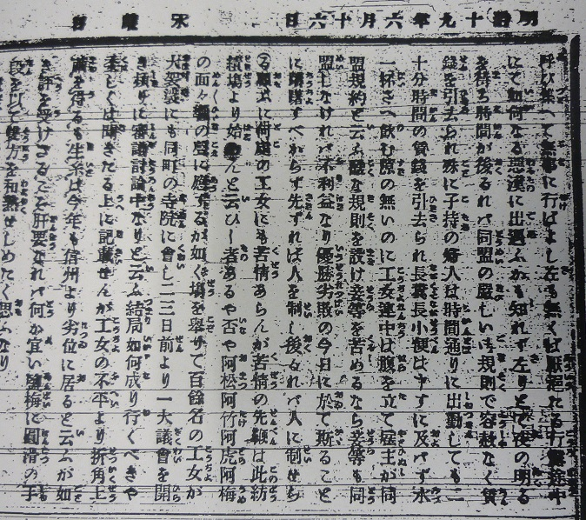
＜労働生産性＞
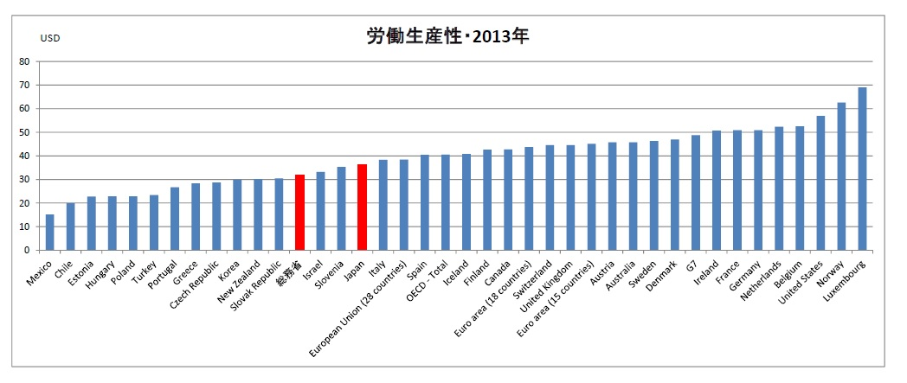
＜世界の労働時間＞
